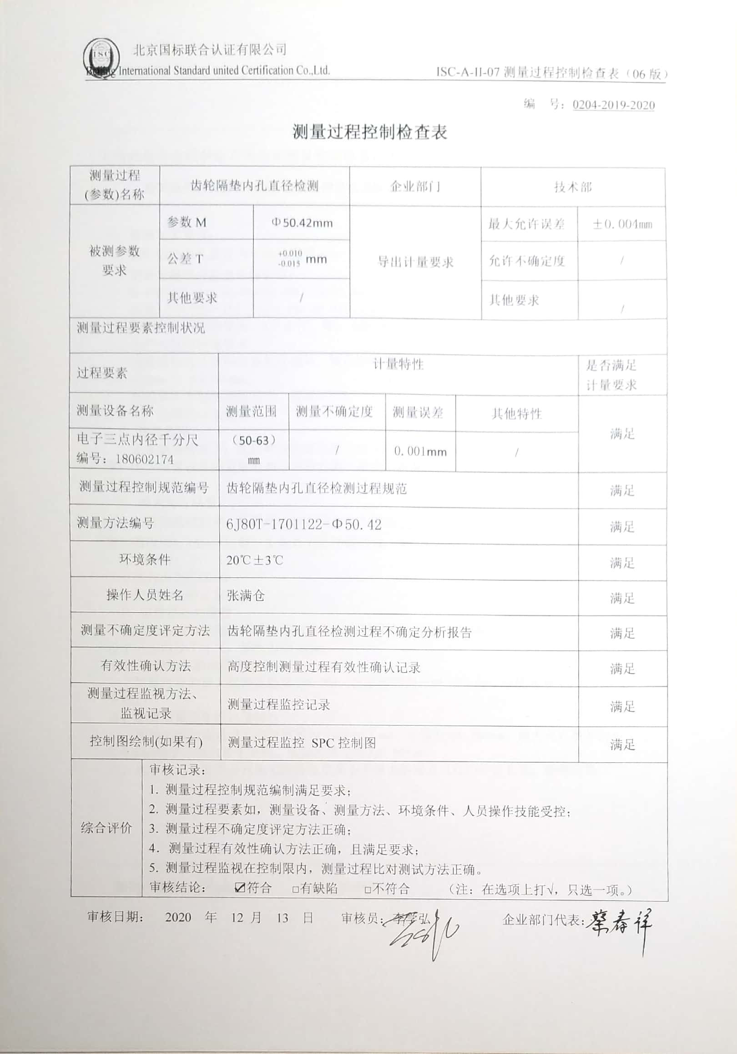编 号：0204-2019-2020

**测量过程控制检查表**

|  |  |  |  |  |  |  |  |  |  |  |
| --- | --- | --- | --- | --- | --- | --- | --- | --- | --- | --- |
| 测量过程  (参数)名称 | | 齿轮隔垫内孔直径检测 | | | | 企业部门 | | | 技术部 | |
| 被测参数  要求 | | 参数M | | Φ50.42mm | | 导出计量要求 | | | 最大允许误差 | ±0.004mm |
| 公差T | | mm | | 允许不确定度 | / |
| 其他要求 | | / | | 其他要求 | / |
| 测量过程要素控制状况 | | | | | | | | | | |
| 过程要素 | | | 计量特性 | | | | | | | 是否满足  计量要求 |
| 测量设备名称 | | | 测量范围 | | 测量不确定度 | | 测量误差 | 其他特性 | | 满足 |
| 电子三点内径千分尺  编号：180602174 | | | （50-63）㎜ | | / | | 0.001mm | / | |
| 测量过程控制规范编号 | | | 齿轮隔垫内孔直径检测过程规范 | | | | | | | 满足 |
| 测量方法编号 | | | 6J80T-1701122-Φ50.42 | | | | | | | 满足 |
| 环境条件 | | | 20℃±3℃ | | | | | | | 满足 |
| 操作人员姓名 | | | 张满仓 | | | | | | | 满足 |
| 测量不确定度评定方法 | | | 齿轮隔垫内孔直径检测过程不确定分析报告 | | | | | | | 满足 |
| 有效性确认方法 | | | 高度控制测量过程有效性确认记录 | | | | | | | 满足 |
| 测量过程监视方法、  监视记录 | | | 测量过程监控记录 | | | | | | | 满足 |
| 控制图绘制(如果有) | | | 测量过程监控 SPC控制图 | | | | | | | 满足 |
| 综合评价 | 审核记录：   1. 测量过程控制规范编制满足要求；   2. 测量过程要素如，测量设备、测量方法、环境条件、人员操作技能受控；  3. 测量过程不确定度评定方法正确；  4．测量过程有效性确认方法正确，且满足要求；  5. 测量过程监视在控制限内，测量过程比对测试方法正确。  审核结论： ☑符合 □有缺陷 □不符合 （注：在选项上打√，只选一项。） | | | | | | | | | |

审核日期： 2020 年 12 月 13 日 审核员：李学弘 企业部门代表：